## КРАЕВОЙ ПРОФЕССИОНАЛЬНЫЙ КОНКУРС

«УЧИТЕЛЬ-ДЕФЕКТОЛОГ КРАСНОДАРСКОГО КРАЯ» В 2021 ГОДУ

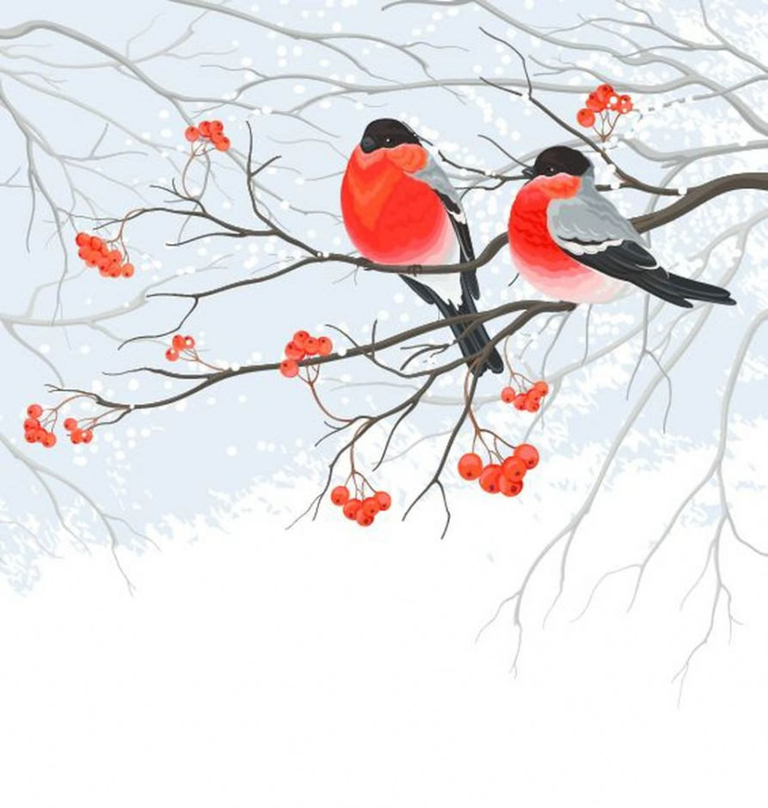

**КОНСПЕКТ УРОКА**

**ПО ПРЕДМЕТУ: ОКРУЖАЮЩИЙ МИР**

**2 КЛАСС ДЛЯ ДЕТЕЙ С ОВЗ**

**Тема «СНЕГИРЬ»**

Подготовила: Головкова Татьяна Александровна

учитель- начальных классов

Государственного казенного общеобразовательного учреждения

Краснодарского края

специальной (коррекционной) школы – интерната

ст-цы Староминской

Направление коррекционно-развивающей работы по окружающему миру: способность видеть, сравнивать, обобщать, конкретизировать, делать элементарные выводы, устанавливать несложные причинно-следственные связи, коррекция мышления.

Форма работы: урок изучение нового материала

Категория участников: дети школьного возраста (9-10 лет) с ОВЗ

Виды деятельности: коммуникативная, познавательная, двигательная.

Образовательные области: личностное, коммуникативное, познавательное развитие, речевое развитие.

Цель: познакомить учащихся с представителем зимующих птиц – снегирь.

Задачи:

1. Расширять знания о зимующих птицах, показать их разнообразие и красоту, научить выделять существенные признаки птиц, дать представление о значении подкормки для зимующих птиц.
2. Развивать умение классифицировать птиц, развитие умения устанавливать причинно – следственные связи в окружающем мире, развитие устойчивости внимания, долговременной зрительной памяти, восприятия, мелкой моторики через выполнения коррекционных заданий.
3. Расширение и обогащения словарного запаса.
4. Воспитывать бережное отношение к птицам, желание помочь им.

Демонстрационный материал: карточки с изображением птиц, волшебный мешочек, мультимедийная презентация «Снегирь».

Раздаточный материал на каждого ребенка: карточки для индивидуальной работы, разрезные картинки (пазлы).

|  |  |  |
| --- | --- | --- |
| Содержание | Действия учителя | Действия детей |
| I. Организационный момент  (психологический настрой) | Прозвенел звонок и смолк.  Начинается урок.  Подтянитесь, улыбнитесь.  И тихонько все садитесь. | Создать позитивное настроение.  Организовывают рабочее место.  Здороваются с учителем.  Затем тихо садятся за парты. |
| II. Мобилизирующий этап (подготовить детей к изучению нового материала через постановку проблемной ситуации) | 1. **Работа с календарём природы.**   - Какой сейчас у нас урок?  - Чему мы учимся на уроке окружающего мира?  - Какое время года?  - Назовите весенние месяцы.  - Какой сейчас месяц?  - По счету какой это месяц весны?  **2. Вспомним правила поведения на уроке:**  - какими вы должны быть на уроке?  На уроке будь старательным,  Будь спокойным и внимательным.  Говорите чётко, внятно,  Чтобы всё было понятно.  Если хочешь отвечать,  Надо руку поднимать. | Учащиеся отвечают на вопросы.  Показывают в уголке природы по календарю, время года – Весна, называют месяцы весны.  Дети отвечают: спокойными, внимательными, старательными, |
|  | **3. Артикуляционная гимнастика.**  **Чистоговорки:**  МА-МА-МА- на дворе весна.  МЫ-МЫ-МЫ-дождались весны.  ОМ-ОМ-ОМ- слепим волшебный ком.  Упражнение: «волшебный комочек». Развитие мелкой моторики.  Вы комочки возьмите, разверните, что внутри посмотрите.  У вас на листочках записаны слова – прочитайте их.  это отгадки для загадок.  - я загадываю загадку, у кого отгадка – читает ответ - и находит у меня на столе соответствующую картинку, и помещает её на дерево.  4.**Отгадывание загадок**  Спинкою зеленовата,  Животиком желтовата,  Чёрненькая шапочка  И полоска шарфика.  (Синица)  Кар-кар-кар! Кар-кар-кар! –  Вот и весь репертуар.  Оглашает крону клёна  Своим пением …(ворона)  У этой птички клюв кривой,  А гнёзда вьёт она зимой,  Из шишек семечки клюёт,  Кто это птичку назовёт?  (Клёст)  Чик-чирик!  К зёрнышкам прыг!  Клюй, не робей!  Кто это?  (Воробей)  - Кого поселили на дереве?  - Как одним словом их назвать?  - Каких птиц мы с вами поселили на дерево?  - Какие это птицы перелётные или зимующие?  - Почему мы называем их зимующими птицами?  **5.Оздоровительная минутка**  Руки в сторону, в кулачок  Разжали на бачок.  Руки в перед, в кулачок,  Разжали на бочок,  Руки вверх, в кулачок,  Разжали на бочок.  Руки вниз в кулачок,  Разжали на бочок.  Учитель стучит по столу - тук, тук  Дети в ответ по столу – тук, тук, тук.  Делаем большой круг.  **6.Проверка дом. задания.**  - О какой птице мы говорили на прошлом уроке?  - Чем покрыто тело птицы?  - Какой звук издает дятел, когда ударяет по дереву?  - Чем питается дятел?  - какими насекомыми?  - какую пользу приносит дятел деревьям?  - как называю дятла?  **Загадка**  Не дровосек, не плотник,  А первый в лесу работник.  (Дятел)  **Проблемная ситуация.**  Сегодня мы познакомимся и еще с одной птицей.  - а кто это, вы узнаете, когда выполните правильно следующее задание.  Здесь перепутались числа от 1 до 10.  Составить числовой ряд в правильном порядке от 1 до 10. Проговаривая каждое число. | Выполняют артикуляционную гимнастику. Проговаривая четко чистоговорку.  Из бумаги лепят волшебный ком.  разворачивают сомкнутый лист бумаги и читают название птиц.  Ответы детей: У меня дятел. У меня воробей. У меня ворона. У меня синичка.  Актуализируют знания, отгадывают загадки, выполняют задание, отгадки находят на столе картинку птицы и помещают на дерево.  (приложение1, картинки птиц)  Дети отвечают на вопросы:  -птицы,  -называют птиц,  -зимующие птицы.  Дети выполняют движения.  Отвечают на вопросы учителя:  - это дятел, он стучит по деревьям издает звук- тук, тук.  - дятел  он лечит деревья в лесу, его называют лесным доктором.  Отгадывают загадку, и дети крепят птицу на дерево.  Складывают пазл. (Приложение 2)  Дети коллективно выполняют задание.  Проговаривая числа при составлении пазла. |
| III. Постановка темы, целей и задач урока. | - Кто догадался, о ком пойдёт сегодня речь на уроке?  - Кто это?  Организует формулирование темы урока учащимися.  **- Тема нашего урока: «Снегирь»**  Цель у нас простая-  Наши знанья показать.  А в итоге вы получше  Будете о птицах знать. | С помощью учителя формулируют тему урока и цель урока. |
| IV. Работа над новым материалом.  V.Физминутка.  VI. Закрепление.  VII. Итог урока  VIII. Дом задание.  IX.Рефлексия | 1. Рассказ учителя. презентация.  (Нацеливает на внимательное прослушивание информации)   Ребята, снегирь – птичка, чуть больше воробья. Её размеры в среднем 15 см. (Показывает на линейке) Весит она 35 гр, примерно, как этот мешочек. (Мешочек с крупой в 35 гр.) (Учитель даёт детям мешочек в руки). Посмотрите, какие бывают снегири. Ребята, как видите, они разного цвета бывают. У него черно-серая спинка, черная шапочка, ярко-красная грудка.  А самка похожа на самца, но окрашена скромнее, её грудка серого цвета.  Клюв у снегирей короткий, конической формы. С помощью его острых краёв птица достаёт семена и почки.  Голос снегиря - негромкий свист («фьють-фьють»). Пение - довольно тихое и маловыразительное, в нем много скрипучих и шипящих звуков.  Ребята, а как вы думаете, снегирь перелетная птица или зимующая. Правильно, снегирь - зимующая птица, она зимой никуда не улетает, а приближается к жилью человека, с наступлением весны снова улетает в леса.  Снегири очень дружные птицы, поэтому летают они чаще всего стайкой. Как вы думаете, что такое стайка? Стайка - это много птиц, которые летают вместе. Люди заметили: прилетят стайки снегирей, значит, скоро выпадет первый снег.  **Весной снегири строят гнёзда в лесу. Как вы думаете, из чего строят птицы гнёзда?**  Они строят гнёзда из веточек, а внутри выкладывают мягкими материалами - мхом, шерстью, волосом, чтобы маленьким птенчикам было тепло и уютно. Весной снегири откладывают яйца и ждут птенчиков. Яйца светло-голубые с красными пятнышками. Самка часто строит гнездо в кустах боярышника или молодой можжевеловой поросли, она насиживает яйца, а самец заботливо приносит ей корм. Потомство снегирей составляет 4-7 птенчиков.  Птицы приносят природе и человеку огромную пользу, потому что они уничтожают вредных насекомых, помогают опылять культурные и дикорастущие растения, способствуют распространению плодов и семян. А сколько удовольствия получает человек от общения с птицами, наслаждается их мелодичными пением.  Птицы нуждаются в нашей помощи во все времена года. Нельзя беспокоить и тревожить птиц в гнездах: они могут их покинуть, и тогда птенцы погибнут. Птицы не только украшают наши леса, радуют нас звонкими красивыми песнями, но и сохраняют зеленые насаждения от вредных насекомых и сберегают урожай.  Вы, наверное, устали?  Ну, тогда все дружно встали.  Ножками потопали  Ручками похлопали.  Покрутились. Повертелись  И за парты все уселись.  Глазки крепко закрываем,  Дружно до 5 считаем  Открываем, поморгаем  И работать продолжаем.  3.Работа по учебнику. (Стр.69)  *Задание3*  - посмотрите на картинку.  - кто изображен?  - опишите птицу, назовите части тела снегиря.  *Задание4*  - отгадайте загадку.  - найдите на картинке снегиря  - назовите одним словом, кто нарисован на картинке?  - какие это птицы?  - ребята скажите легко ли птицам зимой?  - почему?  - а, как мы свами можем помочь птицам?  - из чего мы можем сделать кормушку?  - каким кормом мы можем кормить птиц?  4.Работа в тетрадях. (карточки- подписать части тела снегиря)  Игра «Кто это?» (пазлы)  - кто получился?  - какая это птица?  - чем покрыто тело птицы?  - чем отличается самец от самки?  - где живет?  - чем питается?  - О каких птицах говорилось на уроке?  - Назовите зимующих птиц.  - Как мы можем помочь птицам зимой?  - Чем мы можем их покормить?  - Как мы можем защитить птиц?  - Теперь я спокойна – вы не оставите птиц в беде.  **Оценивание.**  Сделать кормушку из подручных материалов.  **Стихотворение о птицах**  О птицах много знаем мы  И в то же время мало,  И нужно всем: и вам, и нам,  Чтоб их побольше стало.  Для этого побережём  Своих друзей пернатых,  Иначе мы к нулю сведём  Певцов наших крылатых.  Съедят деревья и плоды  Личинки насекомых,  И поредеют все сады  Без наших птиц знакомых.  Зимой поставь кормушку им,  Синицам дай ты сала;  Пшено едят все воробьи,  Подсыпь, как станет мало.  Они вознаградят труды,  И зацветут кругом сады.  Среди зелёной той листвы  Их песенку услышишь ты.  Игра «Покорми птиц» | Смотрят презентацию и слушают рассказ учителя.  Трогают мешочек.  Выполняют физминутку  Изучают материал по учебнику  стр. 69, рассматривают иллюстрации. Отвечают на вопросы.  Отгадывают загадку о снегире.  Отвечают на вопросы учителя.  Дети самостоятельно выполняют задание по карточки.  Подписывают части тела снегиря. (при необходимости оказывается индивидуальная помощь учащимся)  Дети собирают картинку снегиря.  Отвечают на вопросы.  - говорили о зимующих птицах.  - сделать кормушки и подкармливать их.  - кормим пшеном, салом, хлебными крошками  Играют в игру.  На партах у детей лежит картинка снегирь, на доске прикреплена кормушка с кормом для птиц, дети выходят к доске, помещают снегиря на кормушку. |